Evolución del Sistema Privado de Pensiones
Al Cuarto Trimestre de 2021

1. Afiliación

Las personas que se afiliaron al SPP durante el cuarto trimestre del año 2021 sumaron 138 417, cifra menor en 0,7% a la registrada durante el trimestre anterior y mayor en 22,1% con respecto al flujo registrado en el cuarto trimestre de 2020. Asimismo, a fines de diciembre de 2021, el total de afiliados ascendió a 8,3 millones, cifra superior en 6% al registrado en diciembre de 2020.

Afiliación Mensual por Tipo de Trabajador
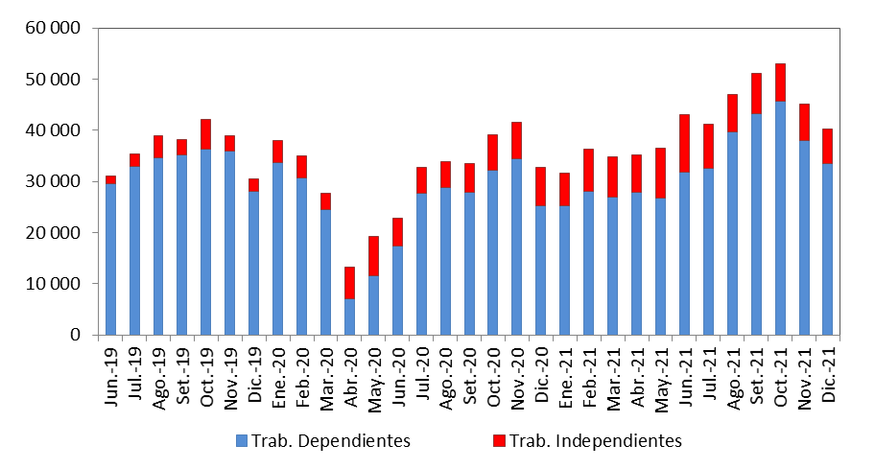
(Número de personas)

2. Solicitudes de Traspasos

Las solicitudes de traspaso aceptadas en el cuarto trimestre del año fueron 15 959, flujo mayor en 14% al registrado en el trimestre previo y mayor en 4% con relación al cuarto trimestre de 2020. Esta dinámica implica un ingreso neto (ingresos menos salidas de afiliados) positivo de afiliados por traspasos para dos de las cuatro administradoras que conforman el SPP (Integra y Prima).

Solicitudes de Traspaso Aceptadas

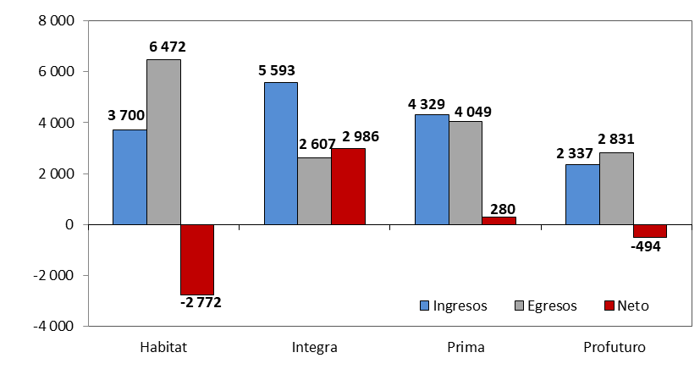
Solicitudes de Traspasos Aceptadas por AFP (Octubre – Diciembre 2021)

Durante el cuarto trimestre del año, el movimiento de Cuentas Individuales de Capitalización (CIC) por traspasos efectivos fue de S/ 1 693 millones, monto mayor en 30% al registrado durante el trimestre anterior (S/ 1 298 millones), y mayor en 6% al registrado en el cuarto trimestre del 2020 (S/ 1 592 millones). En términos de montos netos (ingresos menos egresos), solo una de las cuatro administradoras del SPP no registró un crecimiento de ingresos como resultado de la dinámica de traspasos
(Habitat).

Movimiento del Fondo de Pensiones por Traspasos Efectivos
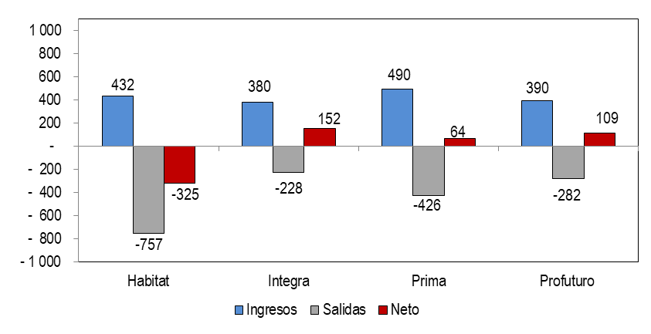
(Octubre – Diciembre 2021 / En millones de soles)

4. Aportes y Cotizantes

El número de cotizantes a setiembre de 2021 alcanzó la cifra de 3 601 430 personas, cifra superior en 18,29% con respecto al número de cotizantes registrados a setiembre de 2020. Cabe señalar que, la caída del número de cotizantes observada en marzo de 2020 se debe a la suspensión excepcional de los aportes obligatorios al fondo de pensiones aprobado mediante DU N°33-2021. No obstante, el índice de cotización de setiembre de 2021 alcanzó el 44,35%, cifra superior en 4,7 puntos porcentuales a la registrada en setiembre de 2020 (39,7%). Mientras que el índice de cotización ajustado fue 61,1%, cifra superior en 7,4 p.p. con respecto setiembre de 2020 (53,7%).

Número de Cotizantes Índices de Cotización
(unidades) (En porcentaje)
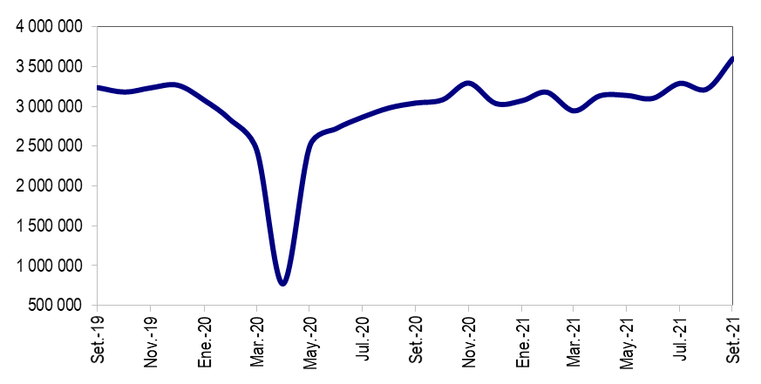
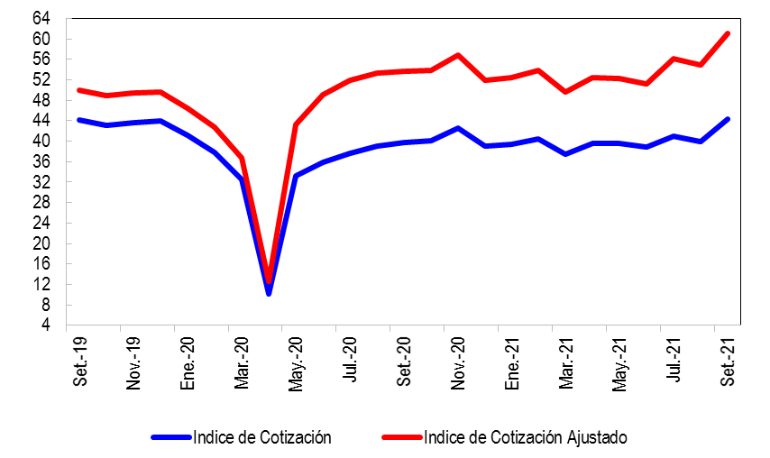

En cuanto a la recaudación de aportes, esta aumentó a S/ 3 647 millones en el cuarto trimestre de 2021, registrando así un aumento de 17% en relación a la registrada en el cuarto trimestre de 2020 (S/ 3 113 millones). Cabe señalar que la contracción de aportes observado en mayo de 2020 se debe principalmente a la suspensión temporal y excepcional de la retención del aporte obligatorio del 10% de la remuneración asegurable del mes de abril, aprobado mediante Decreto de Urgencia N° 33-2021.

Aportes al SPP Aportes por AFP
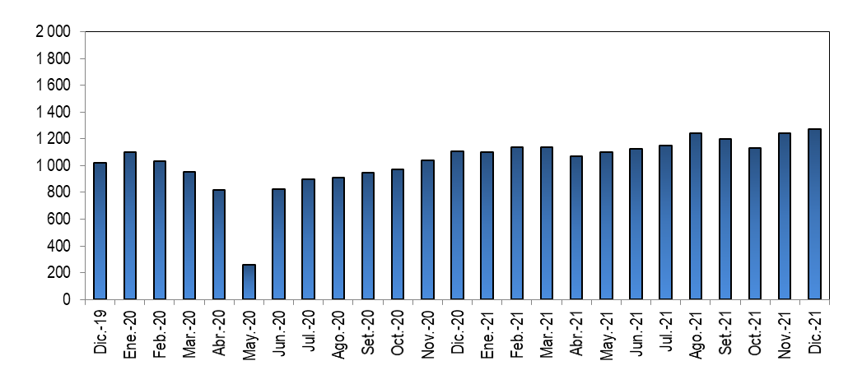
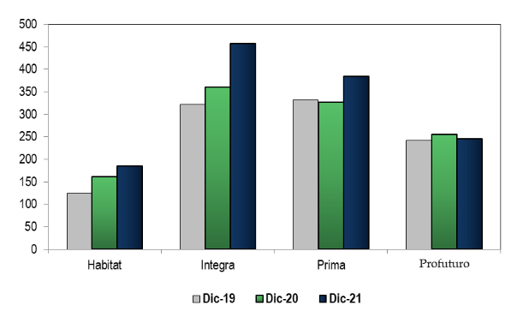
(En millones de soles) (En millones de soles)

5. Inversiones

La Cartera Administrada registró un nivel de S/ 133 310 millones a fines de diciembre de 2021, lo cual representa el 15,7% del PBI y una caída de 19,1% sobre el nivel registrado hace doce meses. Asimismo, en diciembre de 2021, la participación en Acciones y Fondos Mutuos sobre la Cartera Administrada aumentó a 63,1%, cifra superior en 3,2 p.p. con relación a diciembre de 2020. Por el contrario, en diciembre de 2021, la participación de las inversiones con plazo de más de 5 años disminuyó a 25,3%, 4,7 puntos porcentuales menos a lo registrado en diciembre de 2020.

Evolución de la Cartera Administrada Total Carteras Administradas según Plazo
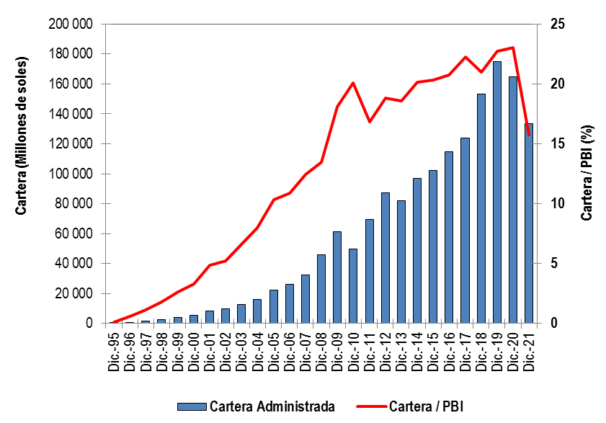
(En porcentaje)
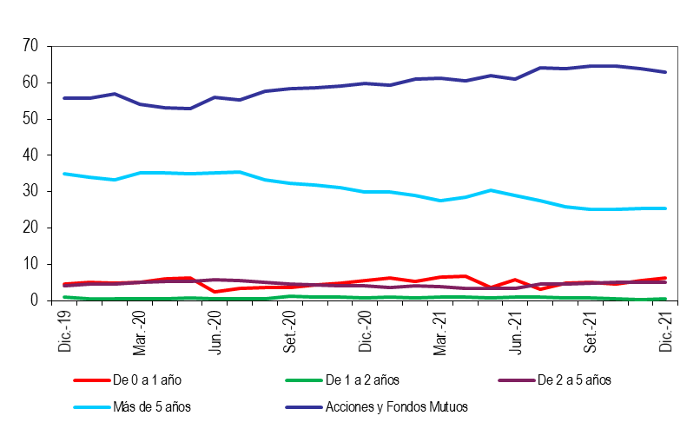

6. Cartera Administrada por instrumento financiero

En diciembre de 2021, se puede observar que la inversión en Fondos Mutuos del Exterior sigue siendo el instrumento más importante de la Cartera Administrada, pues, su participación alcanza el 40,3% en diciembre de 2021. Por su parte, la participación de las inversiones en Acciones y ADR de Empresas Locales aumentó de 12,6% en diciembre de 2020 a 17,8% en diciembre de 2021, posicionándose como el segundo instrumento más importante de la Cartera Administrada. Por otro lado, a fines de diciembre de 2021, la participación de las inversiones en Bonos del Gobierno Peruano sobre el total de la Cartera fue 15,6%, lo que indica un disminución de 1,3 puntos porcentuales con respecto a diciembre de 2020.

Cartera Administrada por Instrumento Financiero
(En porcentaje)

7. Rentabilidad de la Cartera Administrada

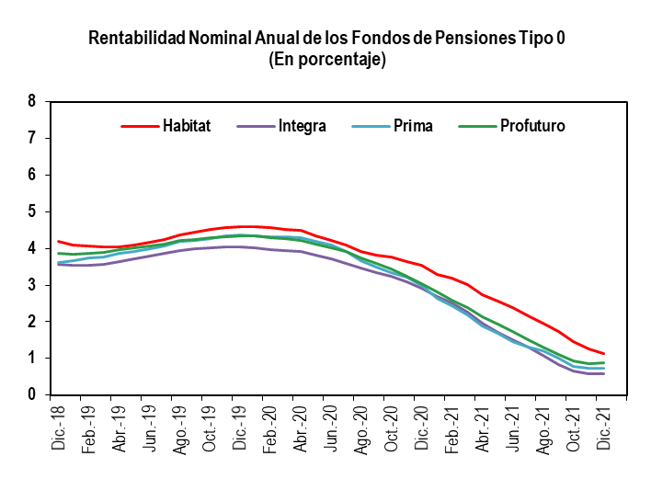
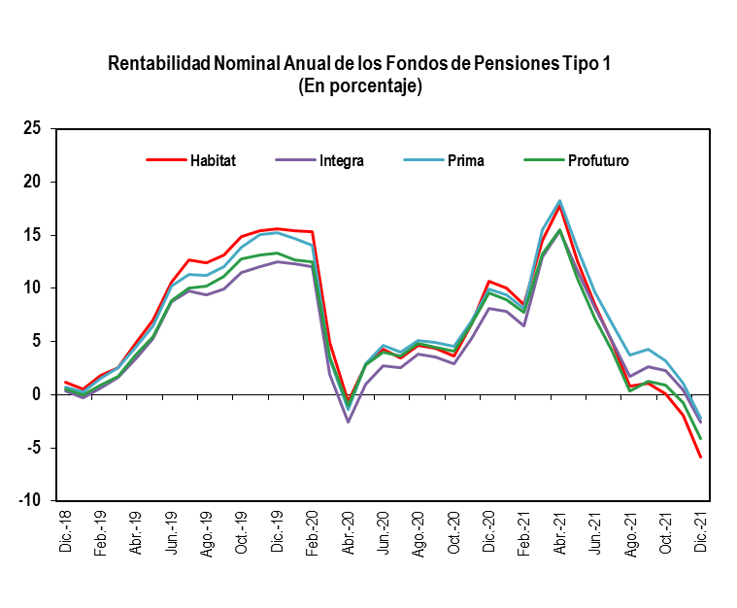
En diciembre de 2021, la rentabilidad nominal anual de los Fondos 0, 1 y 2 descendieron en 2,3%, 12,5% y 4%, respectivamente. El fondo 3 fue el único que registró un aumento, el cual fue de 13,7%.

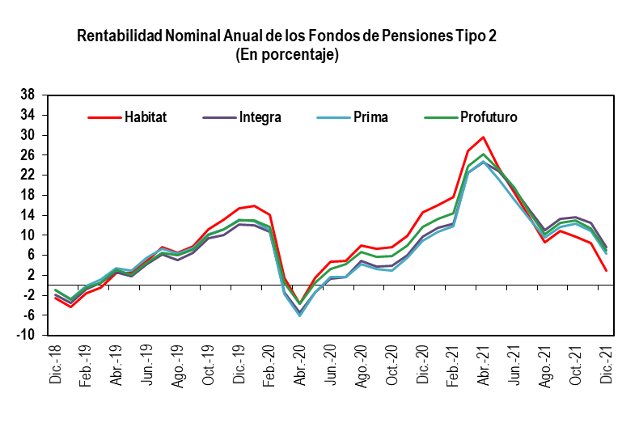
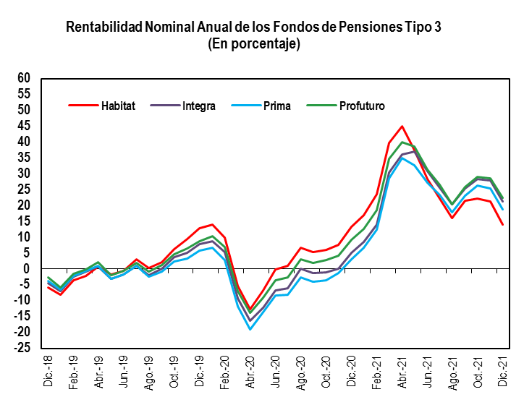

8. Indicadores del SPP

En diciembre de 2021, la utilidad operativa anualizada del SPP aumentó a S/ 592,5 millones, cifra superior en 16% al registrado en diciembre de 2020 (S/ 509,7 millones). Ello se debió, en su mayoría, por el aumento de los ingresos en 7% en diciembre de 2021 con respecto al año anterior. Asimismo, los ratios de la rentabilidad sobre los activos (ROA) y la rentabilidad sobre el patrimonio (ROE) aumentaron en 3,99 y 5,58 puntos porcentuales, respectivamente, en relación con lo registrado en diciembre de 2020.

Principales Indicadores de las AFP
(En Porcentaje)

